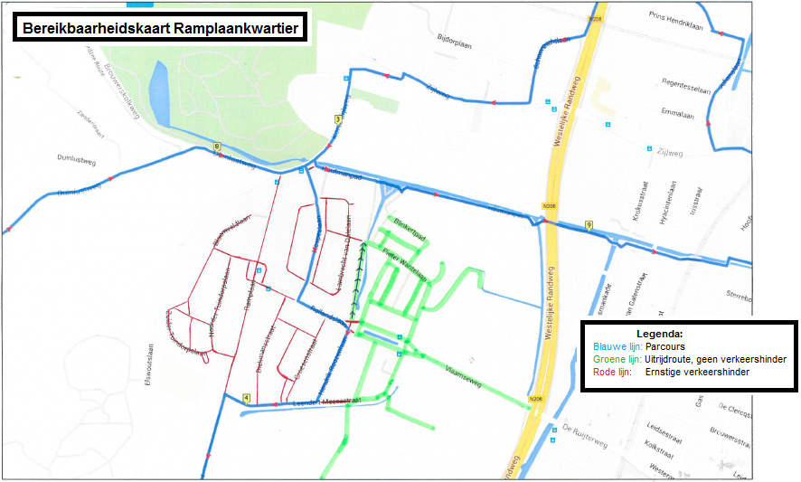

**Vitaminstore Halve van Haarlem**

**Zondag 25 september 2016**